Problema 1 : é ambiguo o funcionamento desta página, os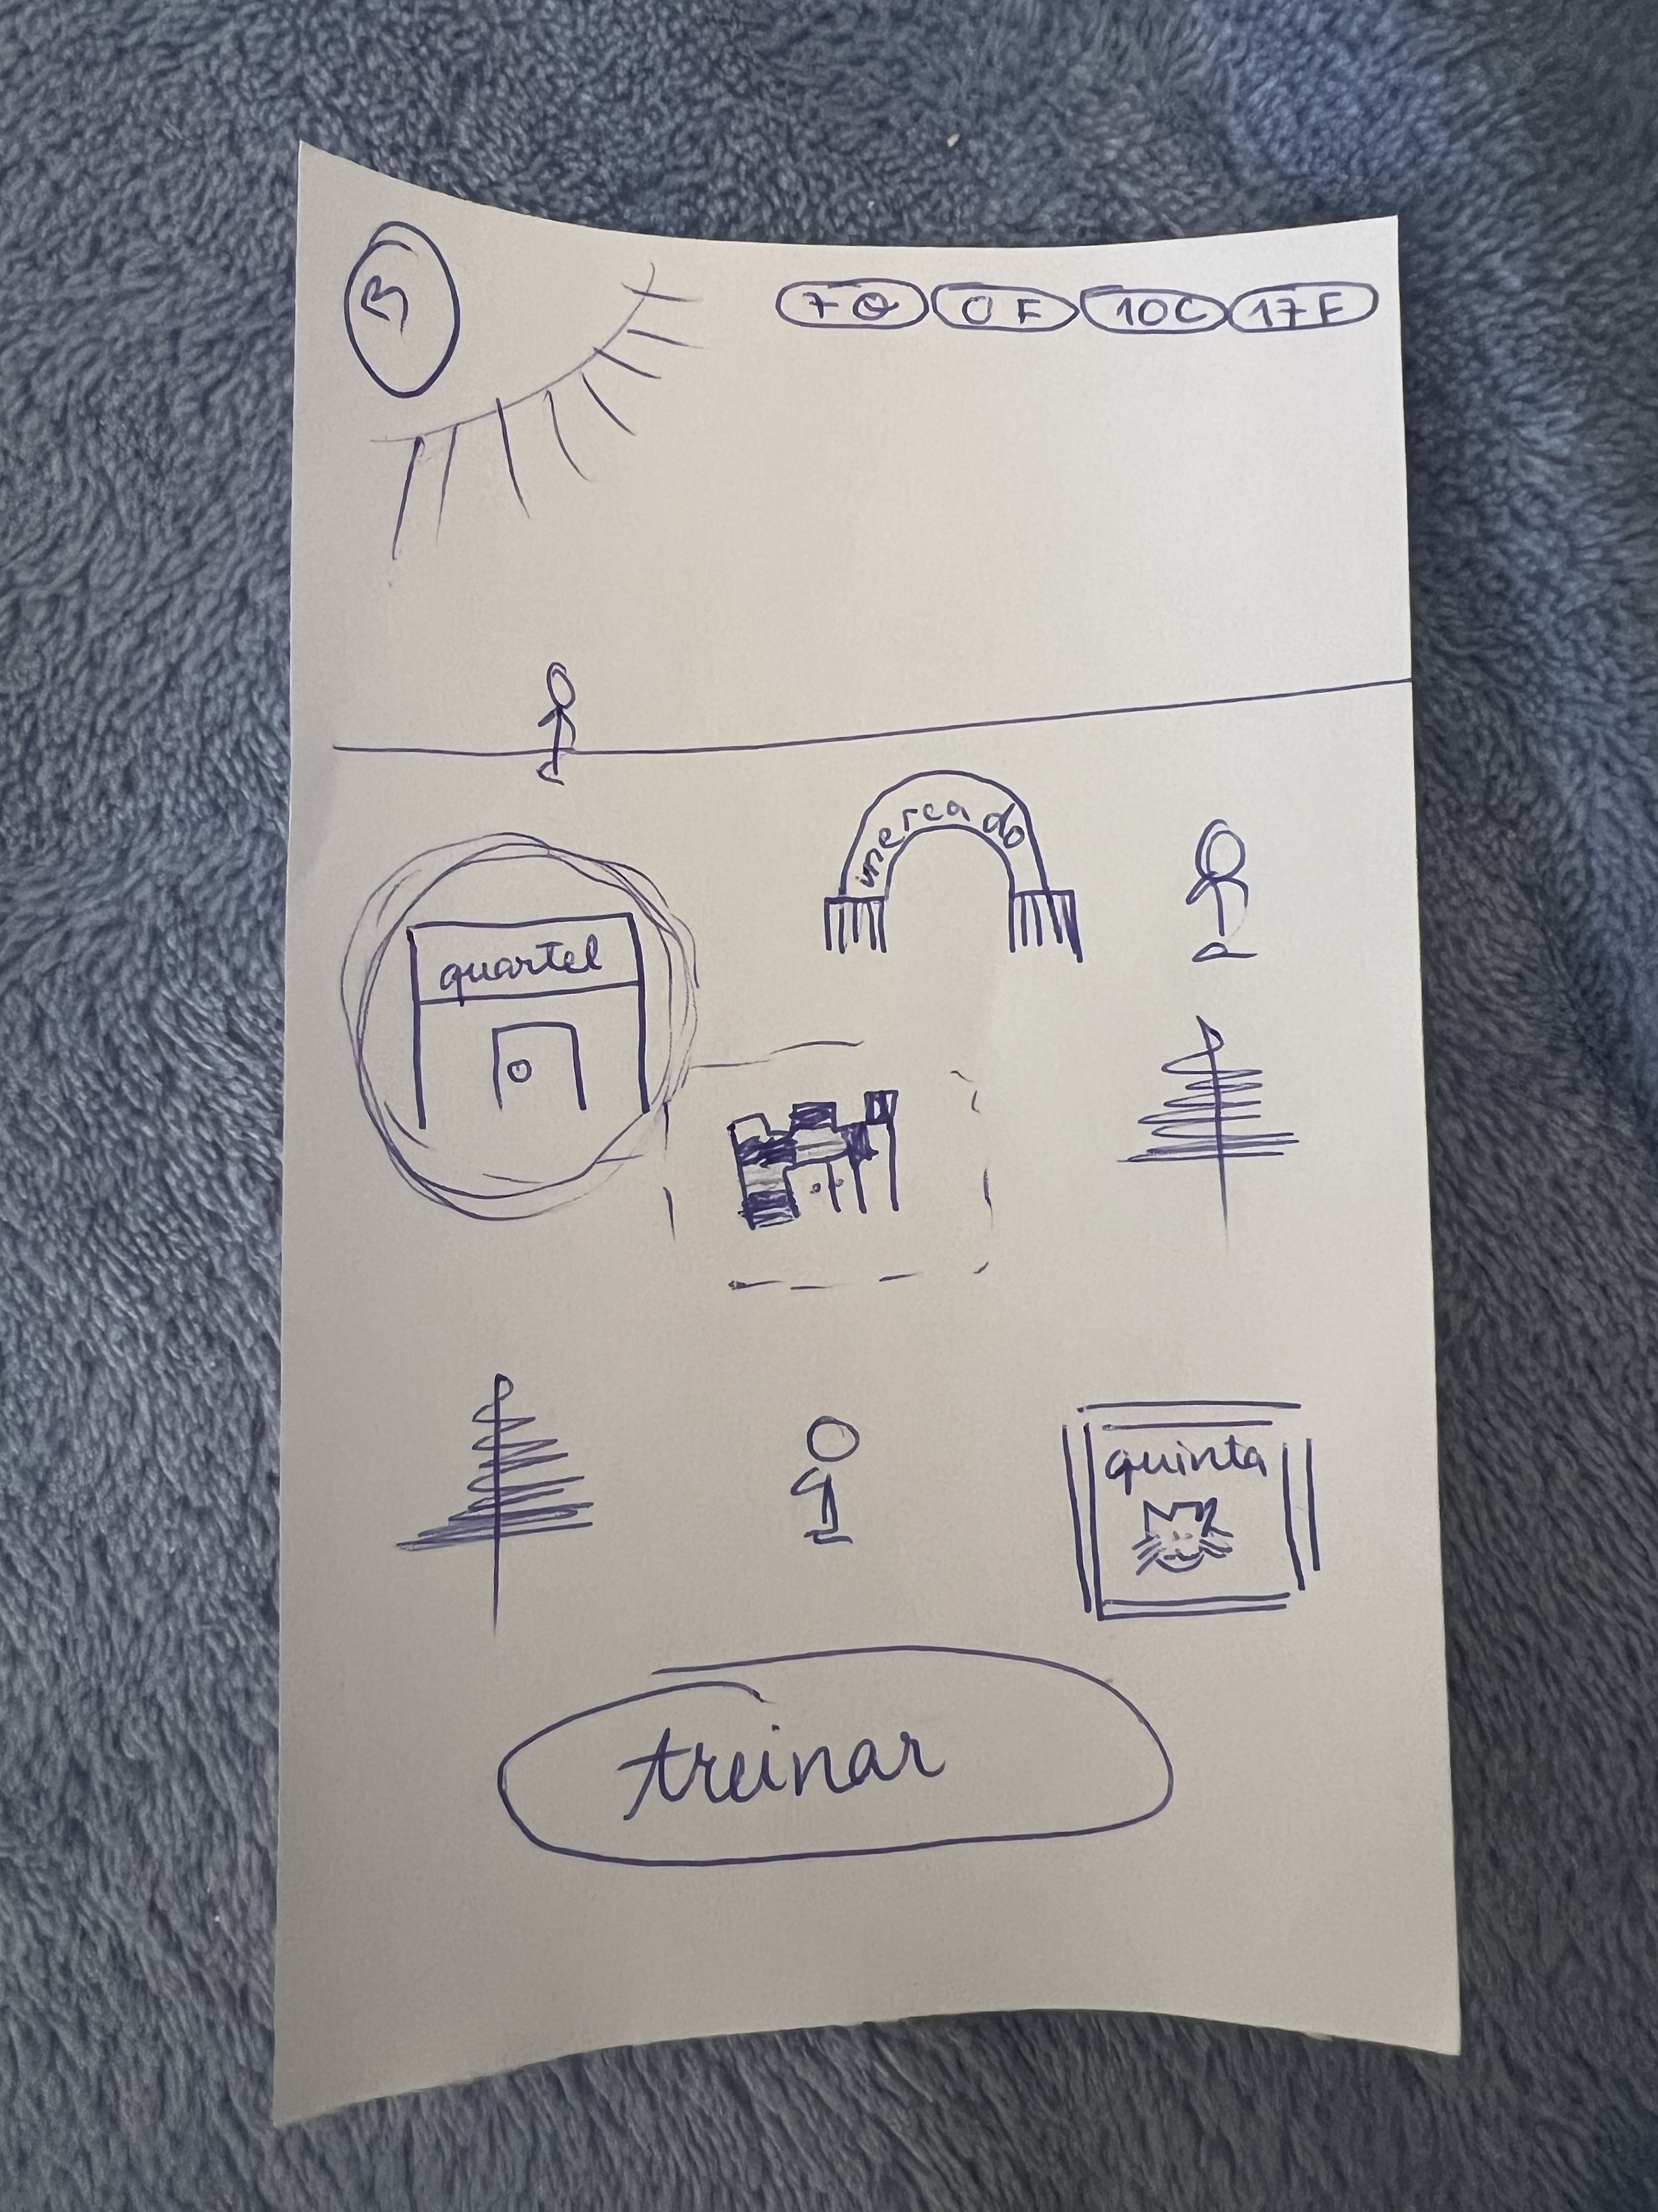 utilizadores usam o botão treinar antes de selecionar o edifício. Sugestão de melhoria: apresentar um menu pop-up após clicar no edifício

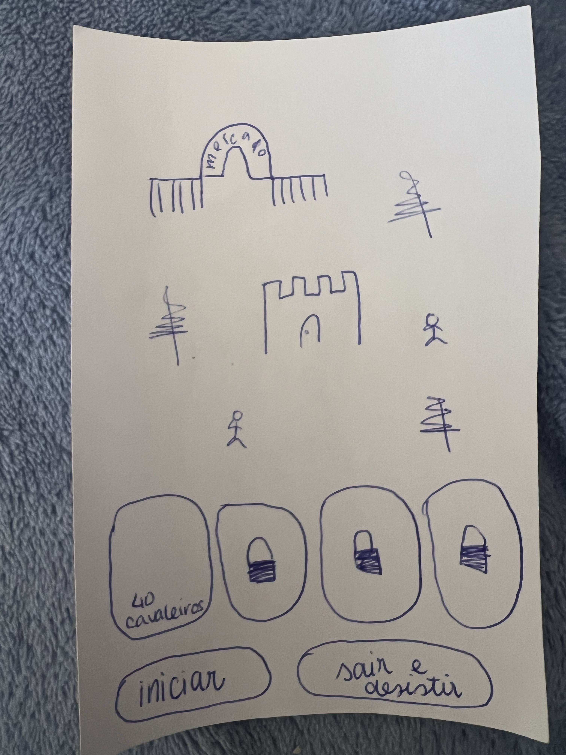

Problema 2: o botão de iniciar e sair em coexistência tornam a interface pouco intuitiva e contraditória.

Sugestão de melhoria: apresentar um botão iniciar e após iniciar a partida substituir por um botão de sair e desistir.

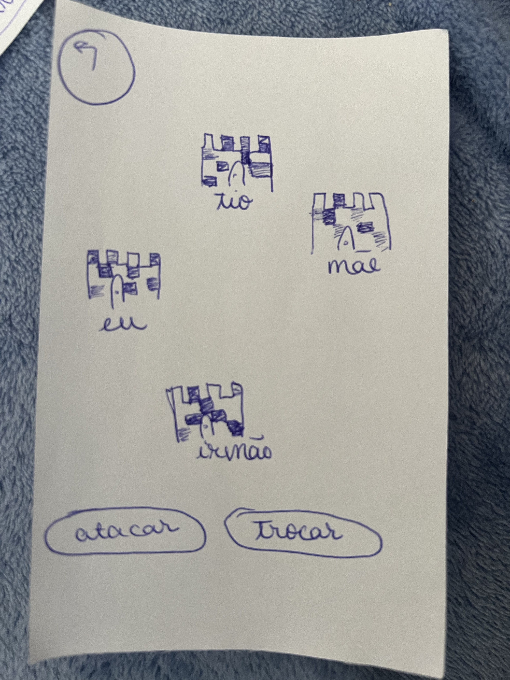

Problema 3 : é ambiguo o funcionamento desta página, os utilizadores usam os botões atacar e trocar antes de selecionar o território. Sugestão de melhoria: apresentar um menu pop-up após clicar no território a atacar